Ein Firmenporträt der besonderen Art:
Neuer ROMA Unternehmensfilm feiert Premiere
Vorhang auf für den neuen ROMA Unternehmensfilm! Es ist ein Firmenporträt der besonderen Art, das im neuen Film gezeichnet wird: Seit 39 Jahren fertigt der bayerisch-schwäbische Systemhersteller mit Leidenschaft Sicht- und Sonnenschutzsysteme.
Die Zeit war reif, einmal filmisch festzuhalten, wie ROMA heute aussieht. Zu zeigen, welche täglichen Anstrengungen und auch langfristigen Überlegungen ROMA für seine Kunden unternimmt. Neben Freude an der Arbeit ist es vor allem die gelebte Kundennähe, die ROMA besonders macht. Aber was sonst noch?
Im Film werden die Zuschauer mitgenommen in Fertigung, Logistik und Büros. Auf diese Weise wird deutlich, was die Menschen bei ROMA antreibt.
All das dürfen ROMA Fachpartner bereits in exklusiven Filmvorführungen erleben. Denn eigens für seine Kunden hat das Unternehmen eine ausführliche Langversion geschaffen. Der Öffentlichkeit wird zunächst eine komprimierte Fassung präsentiert, die ab sofort auf der ROMA Homepage sowie auf YouTube zu sehen ist. In diesem Sinne: Film ab und gute Unterhaltung!

Bildunterschriften:
ROMA_KG_Unternehmensfilm_2019
Werk Burgau im Nebel: Diese tolle Aufnahme ist während der Dreharbeiten entstanden.
© ROMA KG
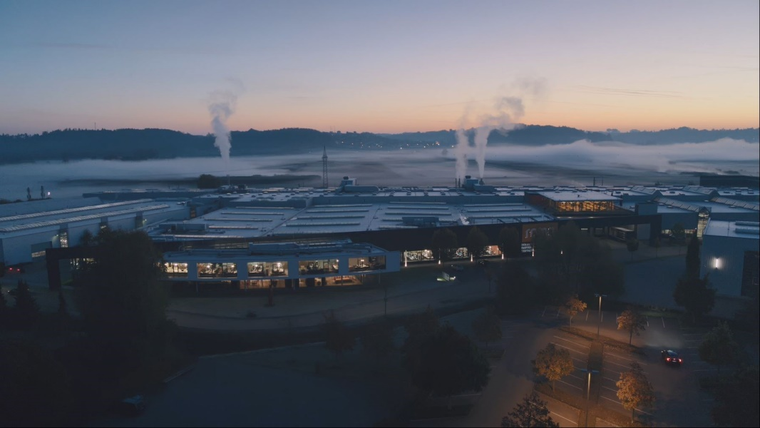
ROMA_KG_QR-Code_Unternehmensfilm_2019
QR-Code zum ROMA Unternehmensfilm auf YouTube
© ROMA KG

